实验2：用C语言编写简单程序
学号 201540704949 姓名 赵浩良 班级 31

2.1 基本数据处理
【实验目的】
（1）掌握算数表达式和赋值表达式的使用。
（2）掌握基本输出函数的使用。
（3）能够编程实现简单的数据处理。
（4）理解编译错误信息的含义，掌握简单C程序的查错方法。

【实验内容】

一、调试示例
改正下列程序中的错误，求华氏温度100度对应的摄氏温度。计算公式如下：
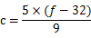
其中，c表示摄氏温度，f表示华氏温度。（源程序error02_1.cpp）
源程序（有错误的程序）
1. #include <stdoi.h>
2. int main (void)
3. {
4. intcelsius;fahr;
5. fahr = 100;
6. celsius = 5*(fahr-32)/9;
7. printf(“fahr=d, celsius=%d\n”,fahr,celsius);
8.
9. return 0;
10. }
运行结果（改正后程序的运行结果）
fahr=100,celsius=37

改正后源程序
#include <stdio.h>
int main (void)
{
int celsius,fahr;
fahr = 100;
celsius = 5*(fahr-32)/9;
printf("fahr=%d, celsius=%d\n",fahr,celsius);
return 0;
}
运行结果（改正后程序的运行结果）
fahr=100, celsius=37
Press any key to continue

二、改错题
改正下列程序中的错误。计算某个数x的平方，赋值给y，分别以”y=x*x”和”x*x=y”的形式输出x和y的值。请不要删除源程序中的任何注释。（源程序error02_2.cpp）
输入输出示例（假设x的值为3）
9=3*3
3*3=9
源程序（有错误的程序）
1. #include <stdio>
2. int main(void)
3. {
4. int x, y;
5.
6. y=x*x;
7. printf(“%d=%d*%d”,x); /*输出
8. printf(“d*%d=%d”, y);
9.
10. return 0;
11.}

改正后源程序
#include <stdio.h>
int main(void)
{
int x, y;
x=3;
printf("%d=%d*%d\n",x*x,x,x); /*输出*/
printf("%d*%d=%d\n", x,x,x*x);

return 0;
}
运行结果（改正后程序的运行结果）
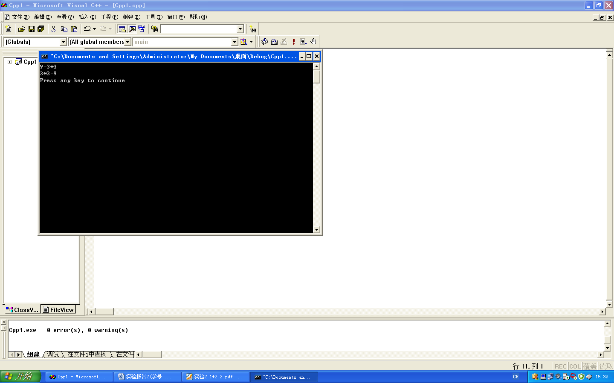

三、编程题
（1）求华氏温度150度对应的摄氏温度。计算公式如下：
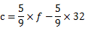
其中，c表示摄氏温度，f表示华氏温度。
输入输出示例：
fahr=150, celsius=66

- 运行自己编写或者修改的程序得到的结果，应该与题目中给出的输入输出示例完全一致，包括输入输出格式。
思考：如果使用公式
计算华氏温度150度所对应的摄氏温度，这两个公式的计算结果是否一样？为什么？
源程序
#include <stdio.h>
int main(void)
{
int a = 150;
printf("fahr=%d,celsius=%.0lf\n",a,((5.0/9.0)*a-(5.0/9.0)*32));
return 0;
}
运行结果
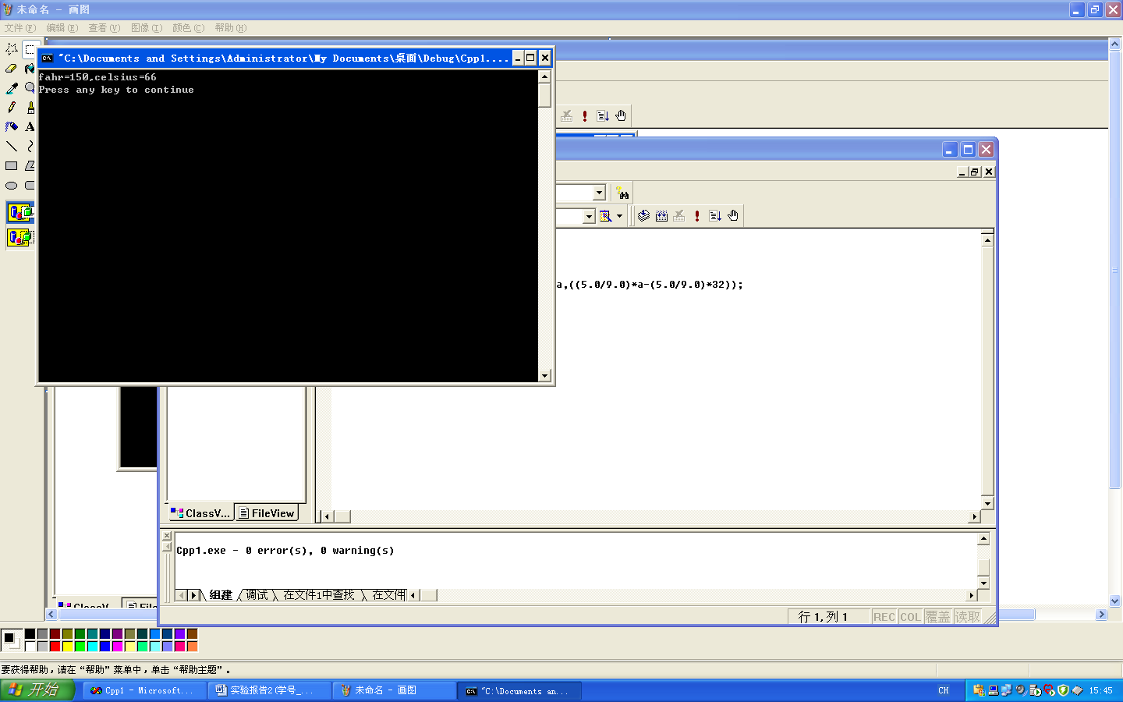
问题说明
如果保留位数有限可能运行结果不同

（2）求摄氏温度26度对应的华氏温度，计算公式如下：
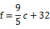
其中，c表示摄氏温度，f表示华氏温度。
输入输出示例：
celsius=26, fahr=78
源程序
#include <stdio.h>
int main(void)
{
int a = 26;
printf("fahr=%d,celsius=%.lf\n",a,((9.0/5.0)*a+32));
return 0;
}
运行结果
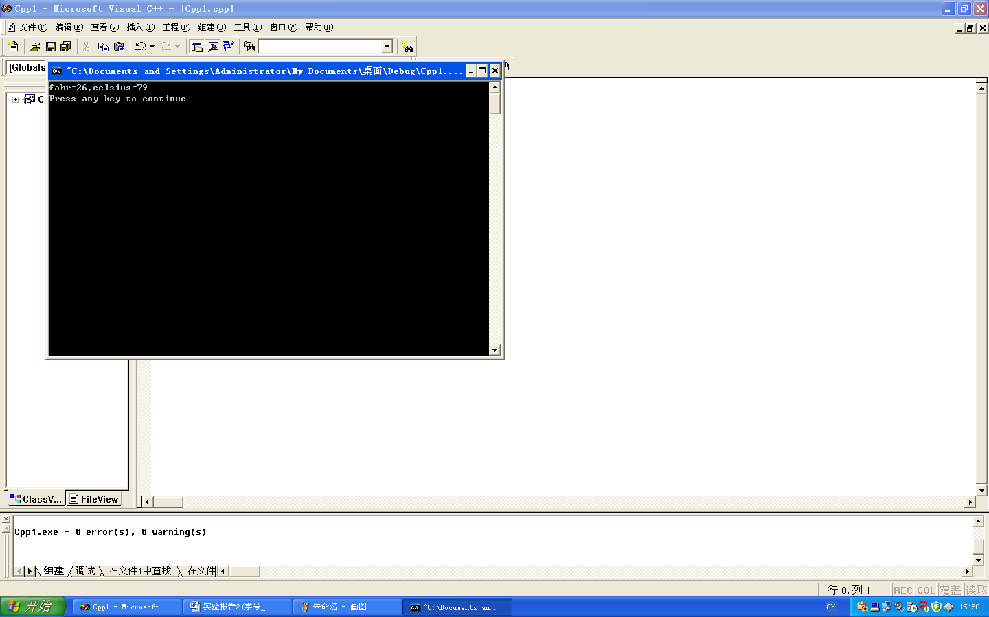
问题说明
如果使用浮点类型且不保留小数位数 四舍五入后结果为79

（3）已知某位学生的数学、英语和计算机课程的成绩分别是87分、72分和93分，求该生3门课程的平均分。
输入输出示例：
math=87, eng=72, comp=93, average=84
源程序
#include <stdio.h>
int main(void)
{
int math=87, eng=72, comp=93;
int average = (math+eng+comp)/3;
printf("math=%d,eng=%d,comp=%d,average=%d\n",math,eng,comp,average);
}
运行结果
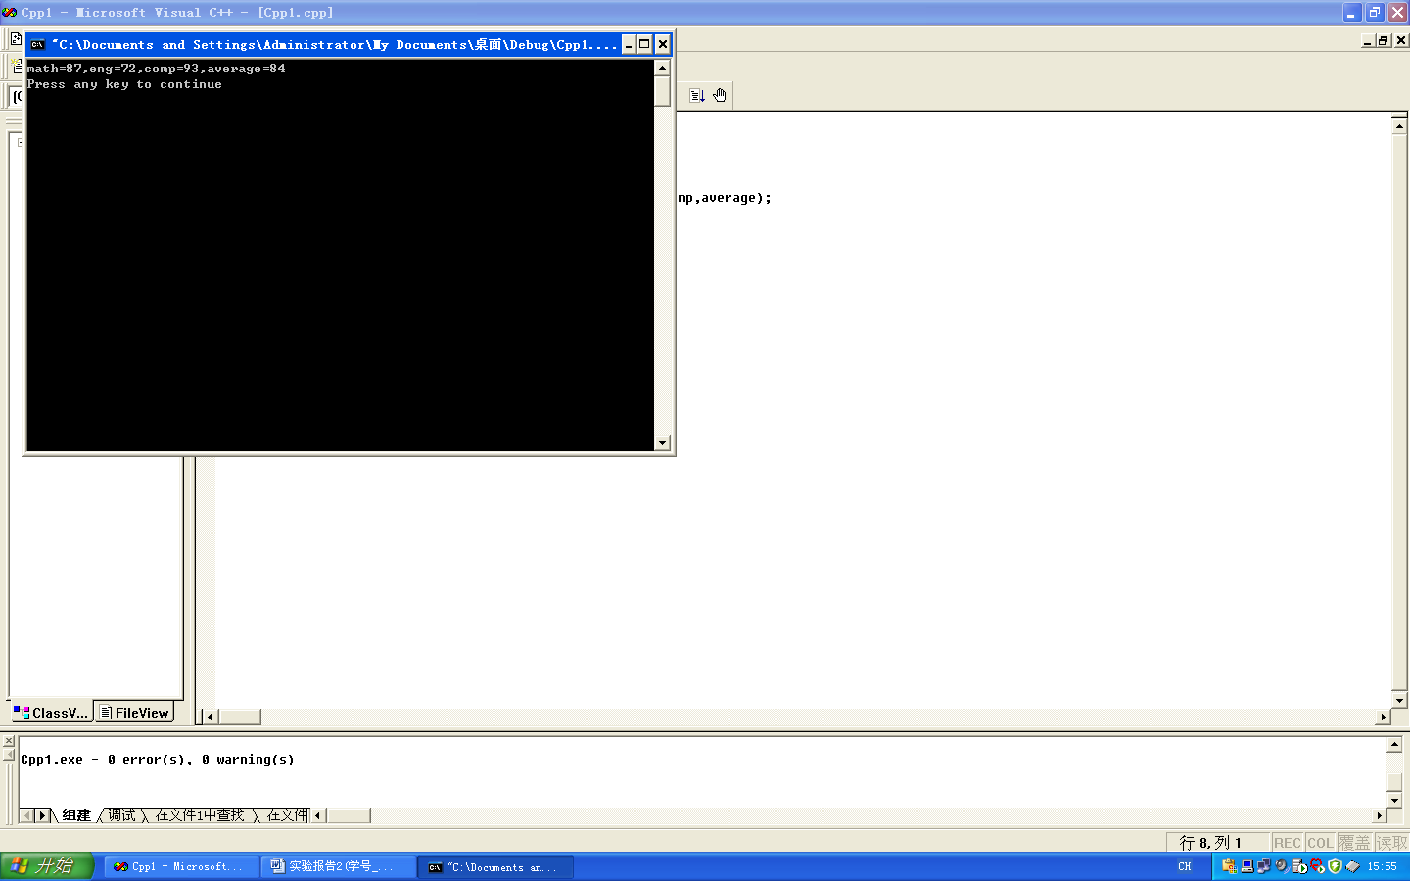
问题说明

（4）当n为152时，分别求出n的个位数字(digit1)、十位数字(digit2)和百位数字(digit3)的值。
输入输出示例:
整数152的个位数字是2，十位数字是5，百位数字是1
思考：如果n是一个四位数的话，如何求出它的每一位数字？
源程序
#include <stdio.h>
int main(void)
{
int n = 152;
int arr[3];
int i = 0;
while(true)
{
int k = n % 10;
arr[i]=k;
i=i+1;
n = n / 10;
if(n<=0)
break;
}
printf("整数152的个位数字是%d，十位数字是%d，百位数字是%d\n",arr[0],arr[1],arr[2]);
return 0;
}
运行结果
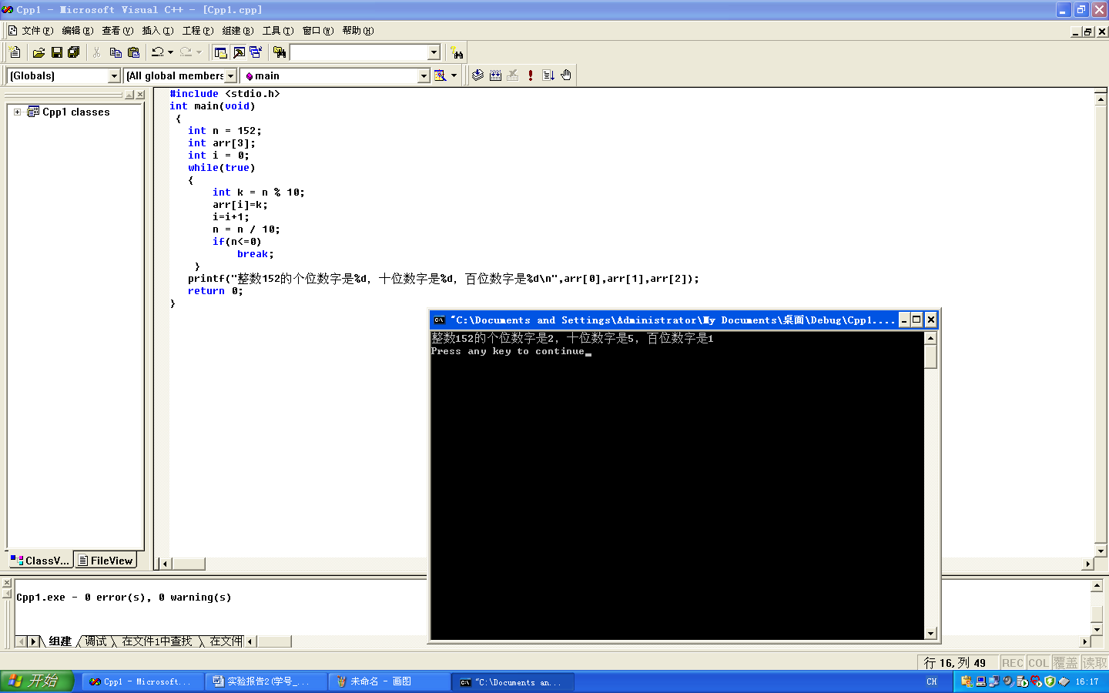
问题说明
对程序作出如下修改即可
#include <stdio.h>
int main(void)
{
int n = 4152;
int arr[4];
int i = 0;
while(true)
{
int k = n % 10;
arr[i]=k;
i=i+1;
n = n / 10;
if(n<=0)
break;
}
printf("整数4152的个位数字是%d，十位数字是%d，百位数字是%d，千位数字是%d\n",arr[0],arr[1],arr[2],arr[3]);
return 0;
}

2.2 计算分段函数
【实验目的】
（1）使用if语句计算分段函数
（2）正确书写关系表达式
（3）掌握基本输入函数的使用，能正确调用C语言提供的数学函数。
（4）掌握简单的单步调试方法。

【实验内容】

一、调试示例
改正下列程序中的错误，输入x，计算并输出下列分段函数f(x)的值（保留1位小数）。（源程序error02_3.cpp）。
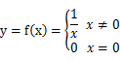
源程序（有错误的程序）
1. #include <stdio.h>
2. int main(void)
3. {
4. double x,y;
5.
6. printf(“enter X:”);
7. scanf(“%lf”, x);
8. if(x!=0){
9. y=1/x
10. }
11. else{
12. y=0;
13. }
14. printf(“f(%.2f)=%.1f\n”,x,y);
15.
16. return 0;
17. }
运行结果1（改正后程序的运行结果）
Enter x: 10
f(10.00)=0.1
运行结果2
Enter x: 0
f(0.00)=0.0

改正后源程序
#include <stdio.h>
int main(void)
{
double x,y;

printf("enter X:");
scanf("%lf", &x);
if(x!=0)
{
y=1/x;
}
else
{
y=0;
}
printf("f(%.2f)=%.1lf\n",x,y);

return 0;
}
运行结果（改正后程序的运行结果）
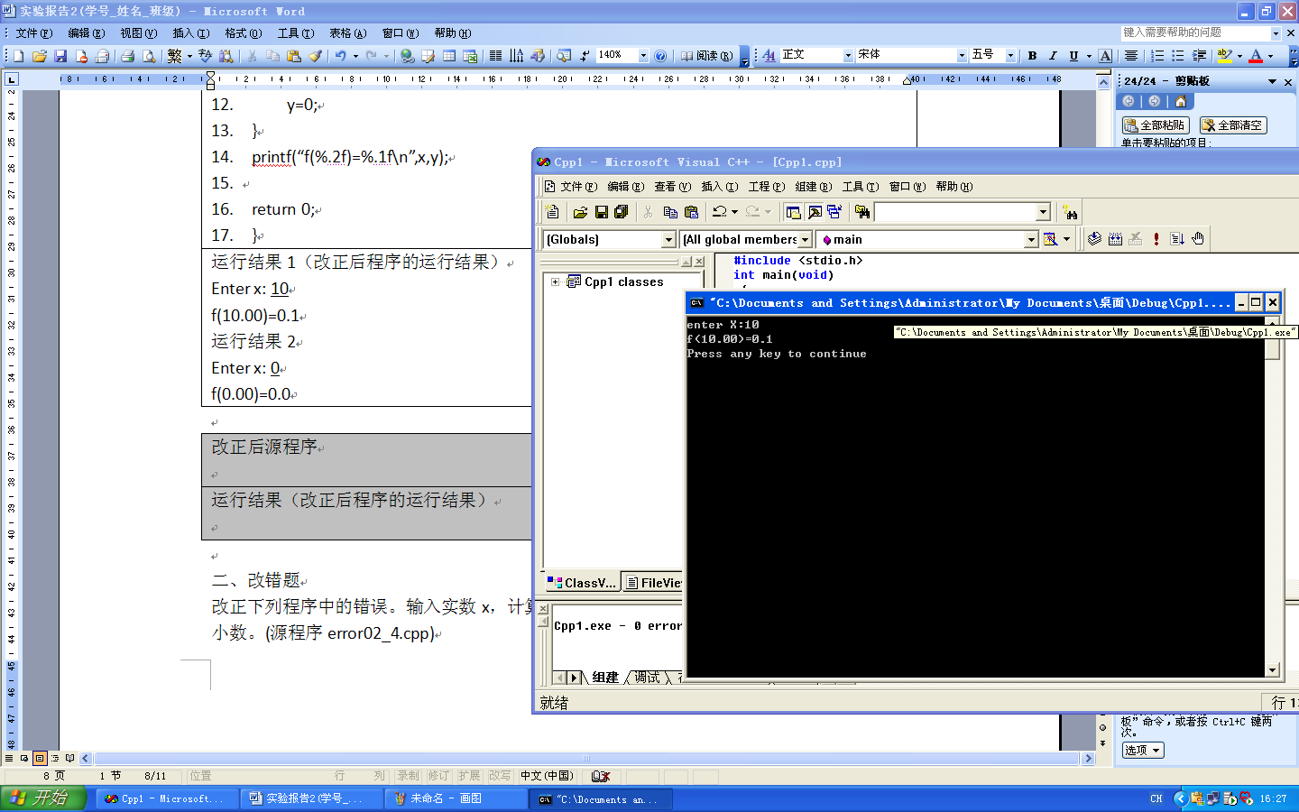
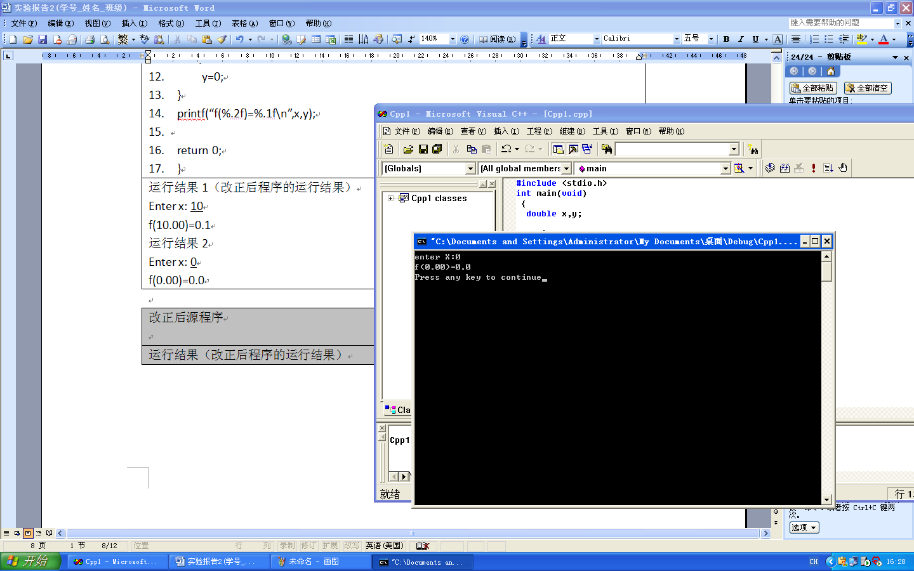

二、改错题
改正下列程序中的错误。输入实数x，计算并输出下列分段函数f(x)的值，输出是保留1位小数。(源程序error02_4.cpp)
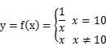
输入输出示例（共运行2次）
第一次运行：

Enter x: 10.0
f(10.0)=0.1
第二次运行：
Enter x: 234
f(234.0)=234.0
源程序（有错误的程序）
1. #include <stdio.h>
2. int main(void)
3. {
4. double x, y;
5.
6. printf(“Enter x: \n”);
7. scanf(“=%f”,x);
8. if(x=10){
9. y=1/x;
10. }
11. else(x!=10){
12. y=x;
13. }
14. printf(“f(%.2f)=%.1f\n”x y);
15.
16. return 0;
17. }

改正后源程序
#include <stdio.h>
int main(void)
{
double x,y;

printf("enter X:");
scanf("%lf", &x);
if(x!=10)
{
y=x;
}
else
{
y=1.0/x;
}
printf("f(%.1f)=%.1lf\n",x,y);

return 0;
}

运行结果（改正后程序的运行结果）
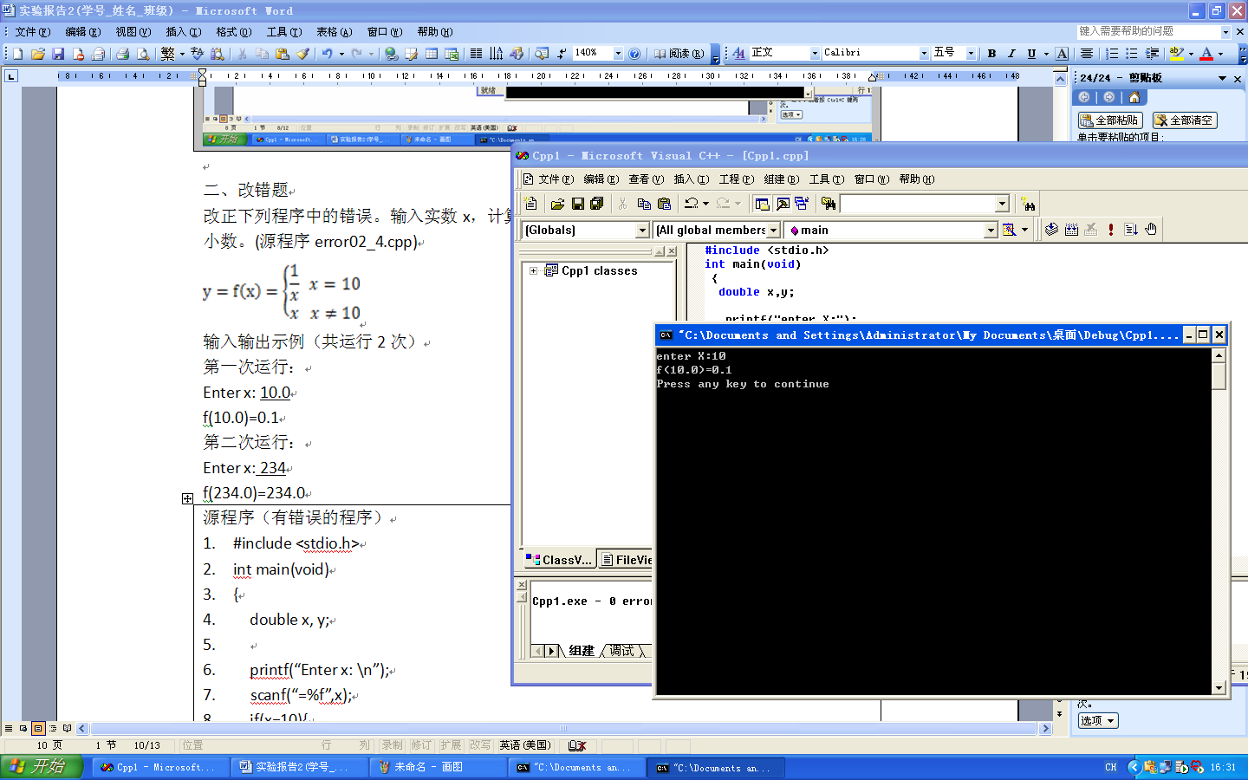
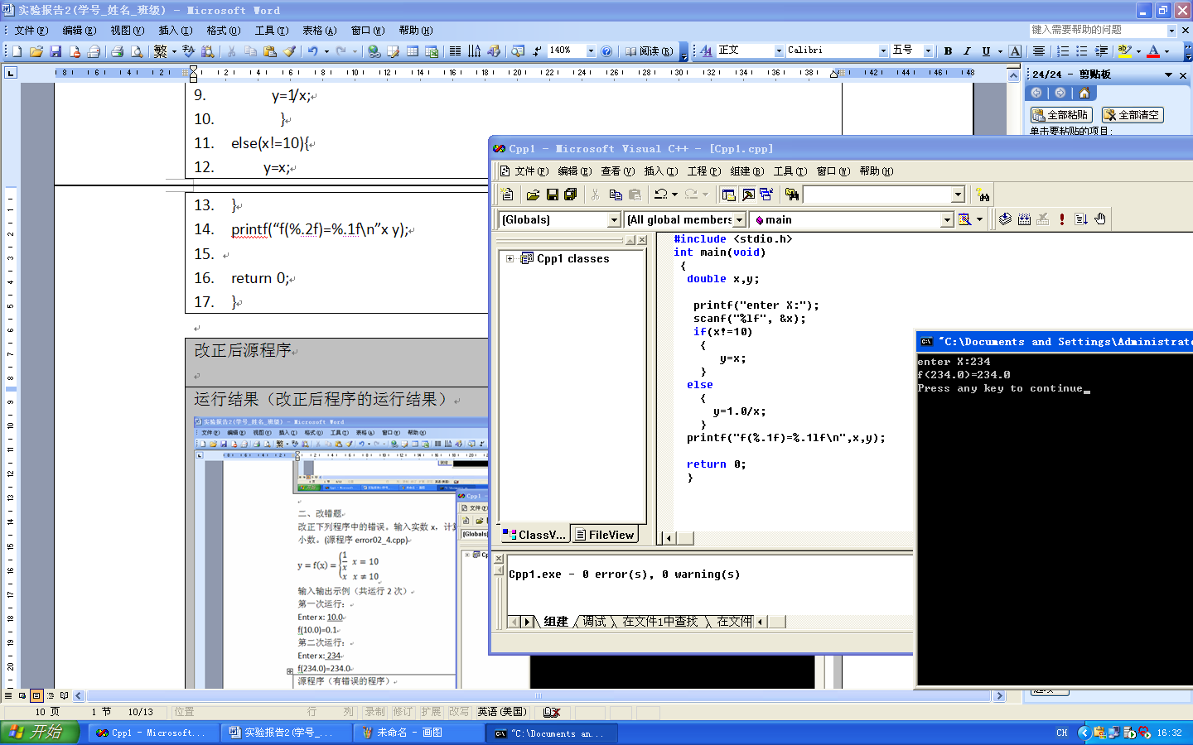

三、编程题
1. 输入华氏温度，输出对应的摄氏温度。计算公式如下：
其中，c表示摄氏温度，f表示华氏温度。
输入输出示例：

Enter Celsius：150
fahr=65
源程序
#include <stdio.h>
int main (void)
{
int celsius,fahr;
printf("Enter Celsius：");
scanf("%d",&fahr);
fahr = 5*(fahr-32)/9;
printf("fahr=%d\n",fahr);
return 0;
}
运行结果
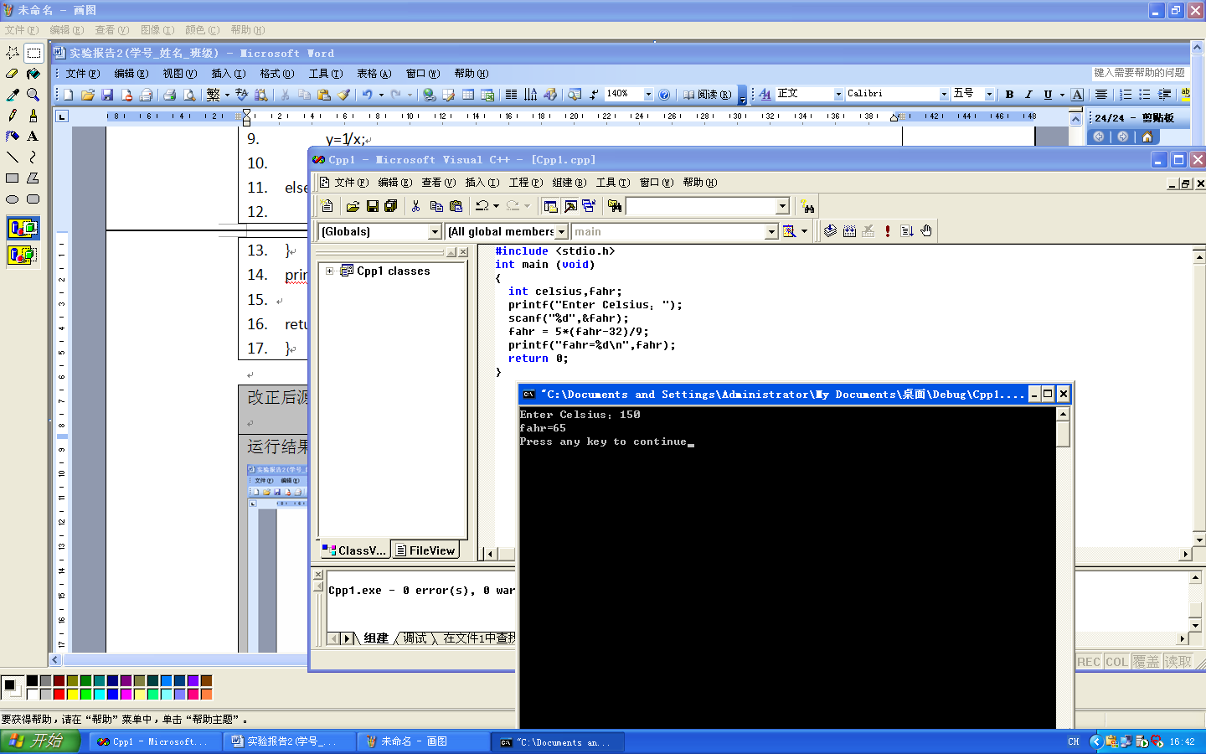
问题说明

（2）输入存款金额money，存期year，和年利率rate，根据下列公式计算存款到期时的利息interest（税前），输出时保留2位小数。
interest=money（1+rate）^{year}-money
输入输出示例：

Enter money, year and rate: 1000 3 0.025
interest=76.89
源程序
#include <stdio.h>
#include <math.h>
int main (void)
{
double interest,money,rate,year;
printf("Enter money, year and rate: ");
scanf("%lf%lf%lf",&money,&year,&rate);
printf("interest=%.2lf\n",((pow((1+rate),year))*money-money));
}
运行结果
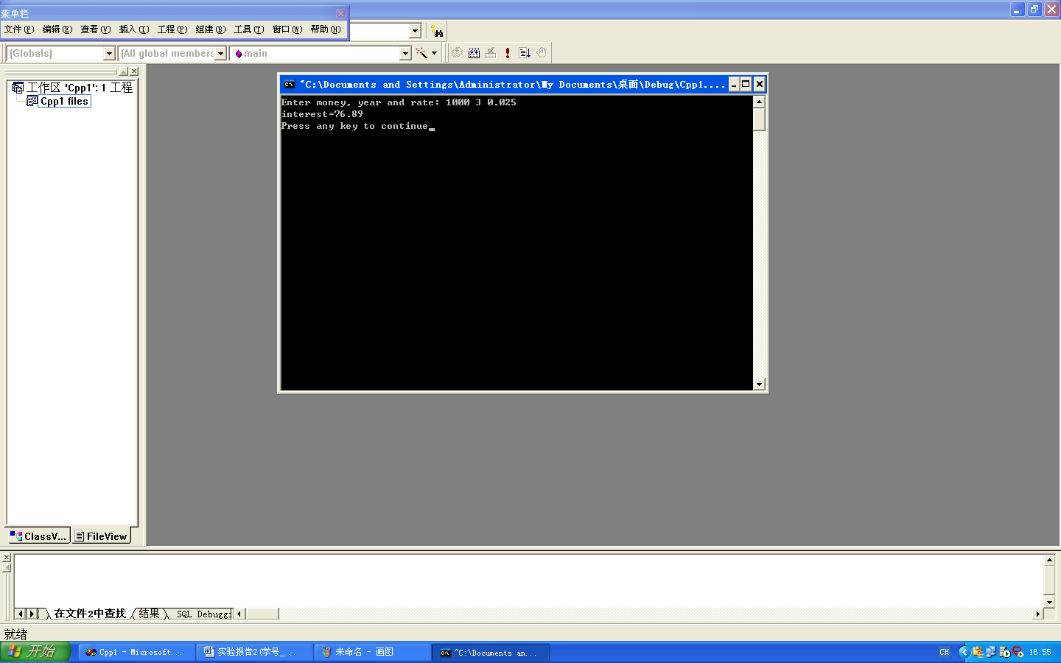
问题说明

（3）输入x，计算并输出下列分段函数f（x）的值（保留2位小数），请调用sqrt函数求平方根，调用pow函数求幂。
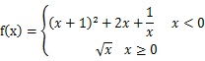
输入输出示例：
第一次运行：
Enter x: 10
f(10.00)=3.16
第二次运行：

Enter x: -0.5
f(-0.5)=-2.75
第三次运行：
Enter x: 0
f(0.00)=0.00
源程序
#include <stdio.h>
#include <math.h>
int main (void)
{
printf("Enter x: ");
double x;
scanf("%lf",&x);
if(x<0)
printf("f(%.2lf)=%.2lf\n",x,(pow((x+1),2)+2*x+(1.0/x)));
else
printf("f(%.2lf)=%.2lf\n",x,sqrt(x));
return 0;
}
运行结果
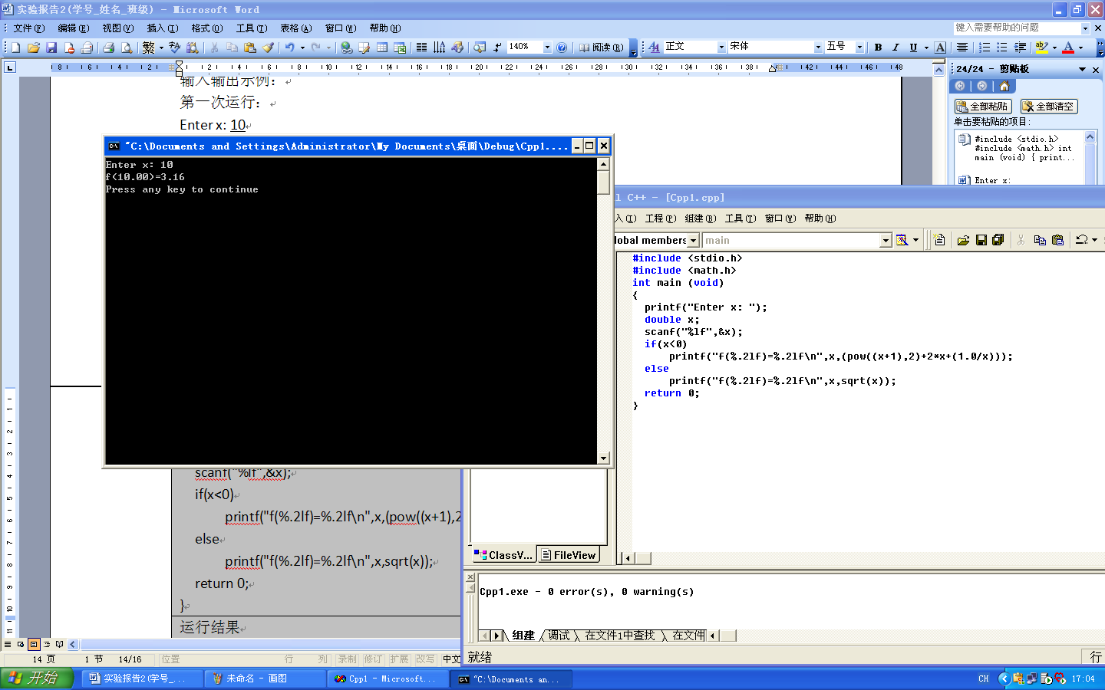
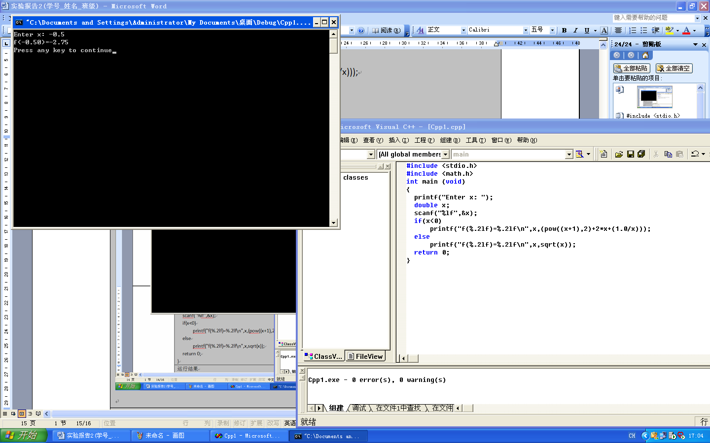
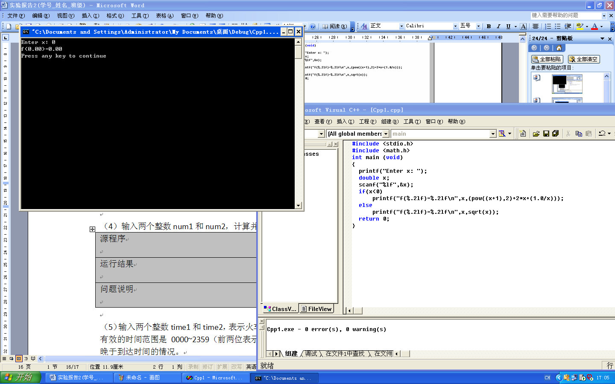
问题说明

（4）输入两个整数num1和num2，计算并输出他们的和、差、积、商与余数。
源程序
#include <stdio.h>
#include <math.h>
int main (void)
{
int num1,num2;
printf("please input x1,x2\n");
scanf("%d%d",&num1,&num2);
printf("和=%d 差=%d 积=%d 商=%d 余数=%d\n",num1+num2,num1-num2,num1*num2,num1/num2,num1%num2);
}
运行结果
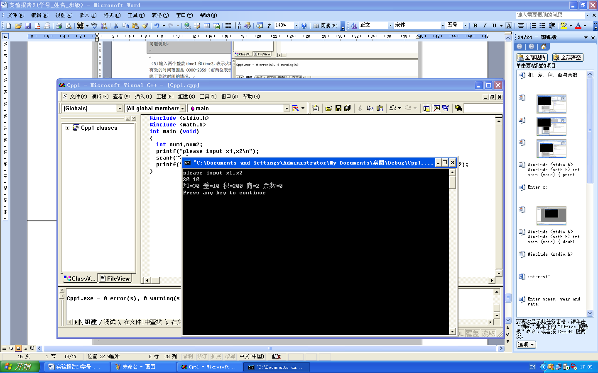
问题说明

（5）输入两个整数time1和time2，表示火车的出发时间和到达时间，计算并输出旅途时间。有效的时间范围是0000~2359（前两位表示小时，后两位表示分钟）。不需要考虑出发时间晚于到达时间的情况。
输入输出示例：
Enter time1：712（出发时间是7:12）
Enter time2：1411（到达时间是14:11）
The train journey time is 6 hours 59 minutes.
源程序
#include <stdio.h>
int main(void)
{
int hour1, minute1;
int hour2, minute2;
int hour, minute;
int input1,input2;
printf("Enter time1:");
scanf("%d", &input1);
printf("Enter time2:");
scanf("%d", &input2);
minute1 = input1 % 100;
hour1 = (input1 - minute1)/100;
minute2 = input2 % 100;
hour2 = (input2 - minute2)/100;
if (minute2>minute1)
{
minute = minute2 - minute1;
hour = hour2 - hour1;
}
else
{
minute = minute2 - minute1+60;
hour = hour2 - hour1 - 1;
}
printf("The train journey time is %d hours %d minutes.\n", hour, minute);
}
运行结果
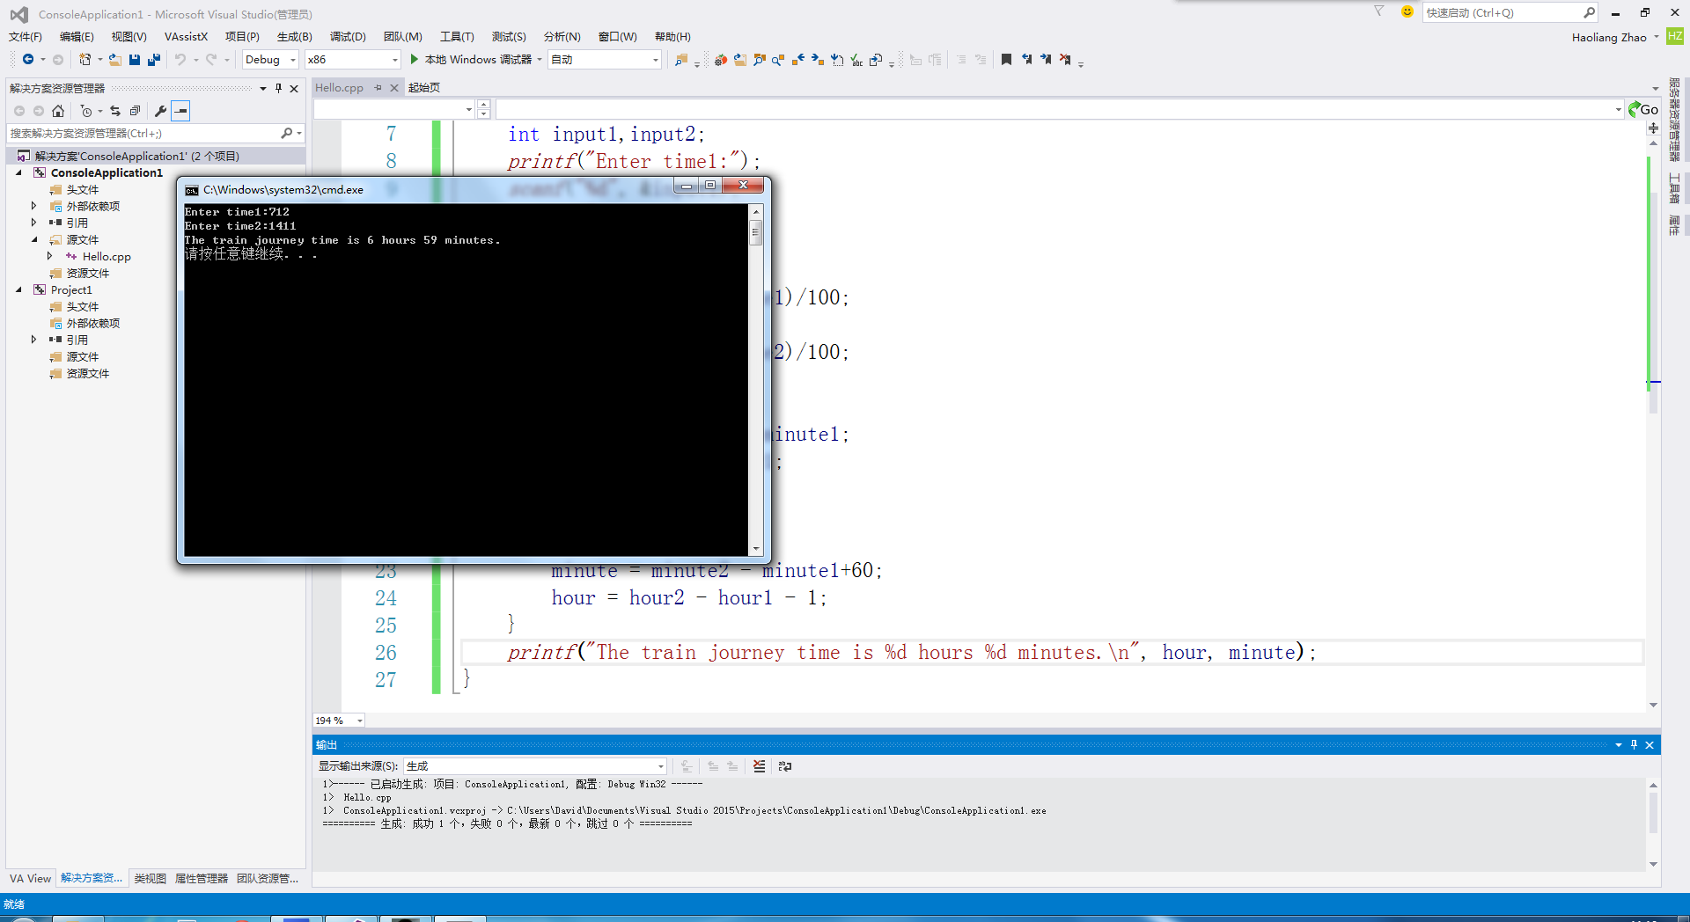
问题说明

（6）输入一个四位数，将其加密后输出。方法是将该数每一位上的数字加9，然后除以10取余数，作为该位上的数字，最后将千位和十位上的数字互换，百位和个位上的数字互换，组成加密后的新四位数。
输入输出示例：

Enter a number: 1257
The encrypted number is 4601（每一位上的数字加9除以10取余后得到0146，交换后得到4601）
源程序#include <stdio.h>
void swap(int *x, int *y)
{
int tmp;
tmp = *x;
*x = *y;
*y = tmp;
}
void encrypt(int n)
{
int arr[4];
int i = 0;
while (true)
{
int k = n % 10;
arr[i] = k;
i = i + 1;
n = n / 10;
if (n <= 0)
break;
}
int x = 0;
while (x <= 3)
{
arr[x] = (arr[x] + 9) % 10;
x++;
}
swap(&arr[3], &arr[1]);
swap(&arr[0], &arr[2]);
printf("The encrypted number is %d%d%d%d\n", arr[3], arr[2], arr[1], arr[0]);
}
int main(void)
{
printf("Enter a number: ");
int n;
scanf("%d", &n);
encrypt(n);
return 0;
}

运行结果
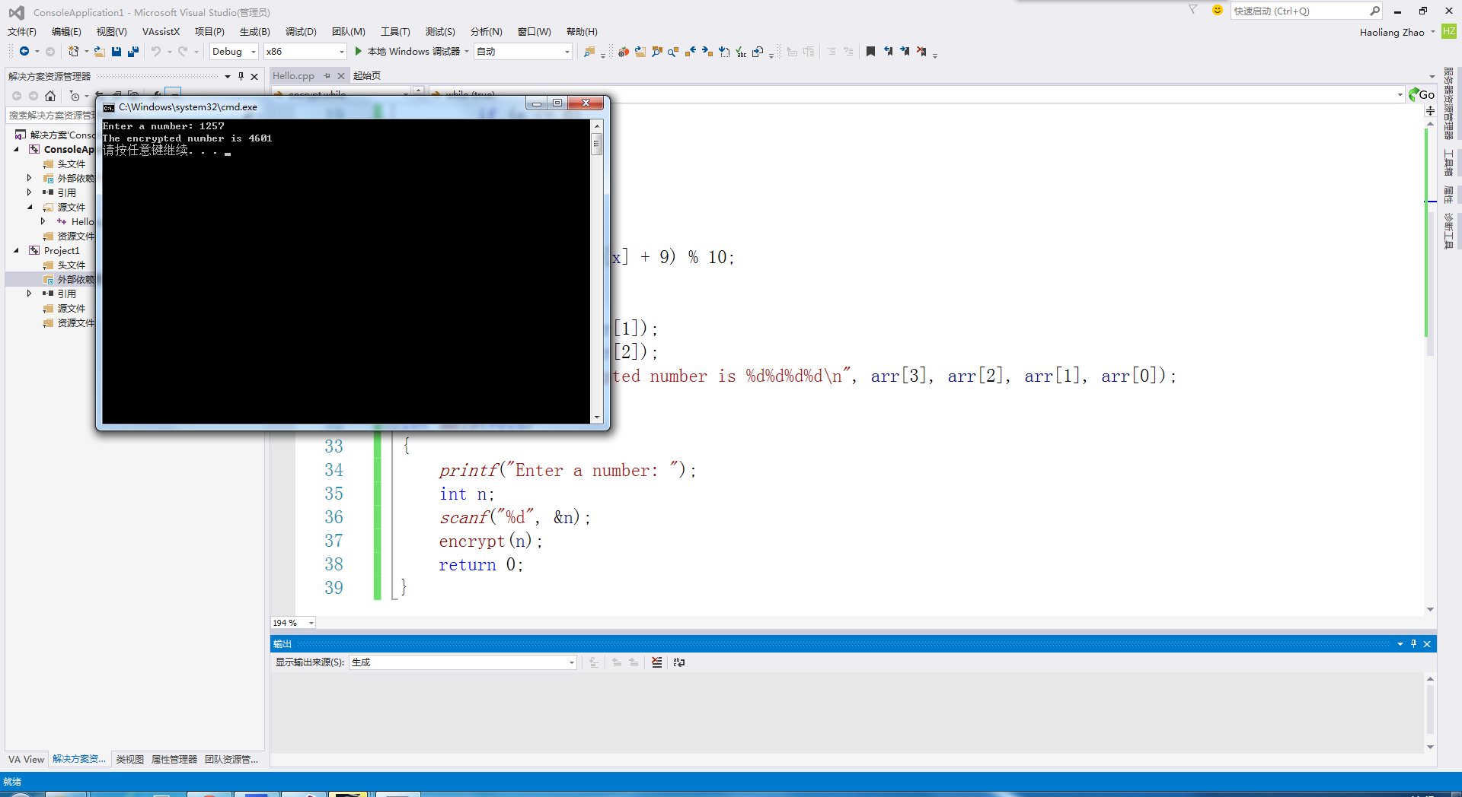
问题说明

